Bogotá D.C., julio 20 de 2024

Doctor:
JAIME LUIS LACOUTURE PEÑALOZA
Secretario General Cámara de Representantes
Congreso de la Republica de Colombia
E. S. D.

Asunto: Proyecto de Ley No. de 2024: “Por Medio De La Cual Se Reconoce A La Majestuosa Banda De Baranoa Del Departamento Del Atlántico Como Manifestación Del Patrimonio Cultural Inmaterial De La Nación Y Se Dictan Otras Disposiciones”

Respetado Doctor:

En calidad de Representante a la Cámara del Congreso de la República de Colombia radico el presente Proyecto de Ley que tiene como objeto reconocer como Patrimonio Cultural Inmaterial de la Nación, a la Fundación Banda de Música Departamental Atlántico y Bachillerato Musical Carlos Miguel Acosta Romero de Baranoa, conocida como La Majestuosa Banda de Baranoa, en el departamento del Atlántico.

Adjunto original, dos (2) copias del documento y copia en medio digital.

Atentamente,

__________________________________
GERSEL LUIS PÉREZ ALTAMIRANDA
Representante a la Cámara
Departamento del Atlántico

PROYECTO DE LEY NÚMERO DE 2024 CÁMARA DE REPRESENTANTES
“POR MEDIO DE LA CUAL SE RECONOCE A LA MAJESTUOSA BANDA DE BARANOA DEL DEPARTAMENTO DEL ATLÁNTICO COMO MANIFESTACION DEL PATRIMONIO CULTURAL INMATERIAL DE LA NACION Y SE DICTAN OTRAS DISPOSICIONES”

El Congreso de Colombia

DECRETA:

Artículo 1º. Objeto. La presente ley tiene como objeto reconocer como Patrimonio Cultural Inmaterial de la Nación, a la Fundación Banda de Música Departamental Atlántico y Bachillerato Musical Carlos Miguel Acosta Romero de Baranoa, conocida como La Majestuosa Banda de Baranoa, en el departamento del Atlántico.

Artículo 2º. Declárase que La Majestuosa Banda de Baranoa, será Patrimonio Cultural Inmaterial de la Nación. El Ministerio de Cultura, los Artes y los Saberes acompañará a la Fundación Banda de Música Departamental Atlántico y Bachillerato Musical Carlos Miguel Acosta Romero de Baranoa, a la autoridad municipal y la comunidad en general para establecer las actividades requeridas que permitan la elaboración e implementación de los correspondientes Planes Especiales de Manejo y Protección (PEMB), así como de los respectivos Planes Especiales de Salvaguarda (PES) de los referidos bienes culturales.

Artículo 3° Reconocimiento cultural. Se autoriza al Gobierno nacional para que, en conjunto con el Congreso de la República, institucionalicé que cada 20 de julio en la instalación de sesiones de Congreso, la Majestuosa Banda de Baranoa del Departamento del Atlántico entone el Himno de Colombia como sinónimo de reconocimiento a trayectoria nacional e internacional.
Parágrafo: Se autoriza a las Direcciones administrativas del Senado y Cámara de Representantes de Colombia, para que incorpore dentro sus presupuestos las apropiaciones necesarias para la ejecución de dicha disposición.

Artículo 4° Reconocimiento Material. Autorícese al Gobierno nacional para que, por medio Ministerio de Cultura, los Artes y los Saberes incorpore dentro del Presupuesto General de la Nación, las apropiaciones necesarias para construir, mantener, restaurar y reparar la sede

de la Majestuosa Banda de Baranoa del Departamento del Atlántico, como lugar de crecimiento académico musical para las futuras generaciones.

Artículo 5°. Vigencia y Derogatorias. La presente ley entra en vigor en el momento de su publicación en el diario oficial y deroga todas las leyes y demás disposiciones que le sean contrarias.

GERSEL LUIS PÉREZ ALTAMIRANDA  Representante a la Cámara  Departamento del Atlántico | ERIKA TATIANA SANCHEZ PINTO  Representante a la Cámara  Departamento de Santander
MONICA KARINA BOCANGERA PANTOJA  Representante a la Cámara  Departamento de Amazonas | LUZ AYDA PASTRANA LOAIZA  Representante a la Cámara  Departamento de Huila
GILMA DIAZ ARIAS  Representante a la Cámara  Departamento de Caquetá | MODESTO AGUILERA VIDES  Representante a la Cámara  Departamento de Atlántico
BETSY PEREZ ARANGO  Representante a la Camara  Departamento del Atlántico | ANA ROGELIA MONSALVE  Representante a la Camara  Circunscripción AFRO
EXPOSICIÓN DE MOTIVOS
- INTRODUCCIÓN
La Banda de Baranoa es una Fundación conformada por más de 1300 niños, niñas, adolescentes y jóvenes del Departamento del Atlántico. El propósito principal de la Organización es propender por la formación artística integral y social de sus beneficiarios.

Cuenta con casi 30 años desde su creación, y ha tenido el privilegio de representar a Colombia en eventos de gran trascendencia internacional en países como Corea del Sur, Estados Unidos, España, Panamá, República Dominicana, Venezuela, entre otros.

Ha sido merecedora de importantes condecoraciones como la recibida por el Congreso de los Estados Unidos, por el Congreso de Colombia, y por muchas organizaciones que reconocen y exaltan la labor social y cultural que se hace en favor de la niñez y la juventud.

La Banda de Baranoa ha trascendido, convirtiéndose en un importante referente cultural y social no solo en Colombia, sino que este trabajo ha trascendido fronteras.

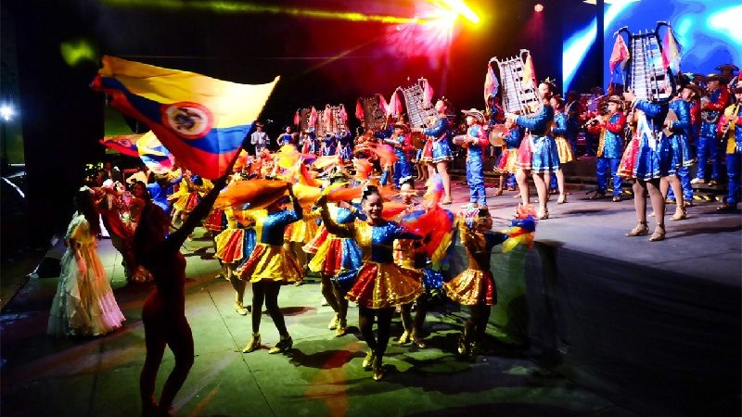
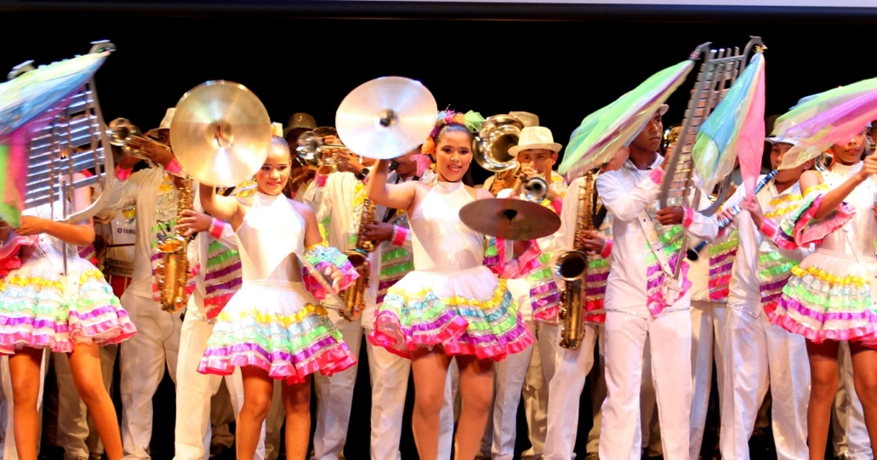
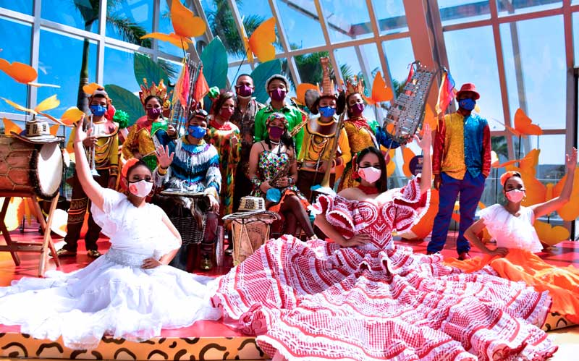
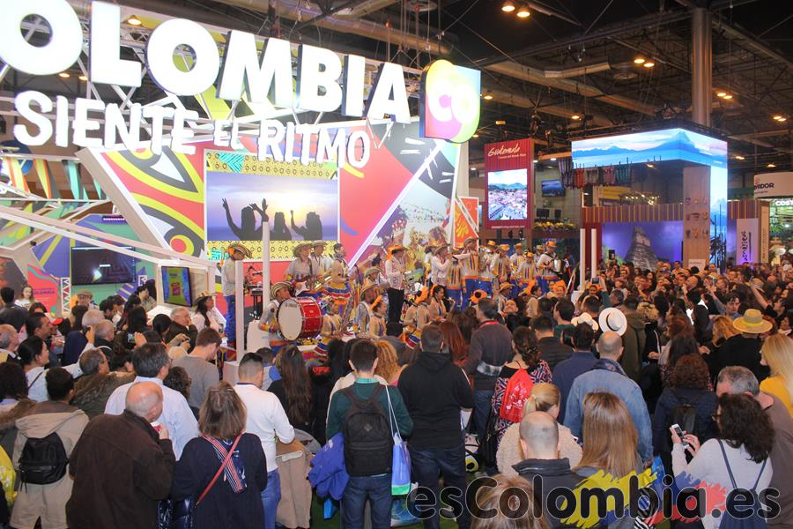

- OBJETO DEL PROYECTO DE LEY
La presente ley tiene como objeto reconocer como Patrimonio Cultural Inmaterial de la Nación, a la Fundación Banda de Música Departamental Atlántico y Bachillerato Musical Carlos Miguel Acosta Romero de Baranoa, conocida como La Majestuosa Banda de Baranoa, en el departamento del Atlántico.

III. CONVENIENCIA
Este proyecto de ley es conveniente, porque se evidencia que, desde el departamento del Atlántico y de esta organización en el municipio de Baranoa, hay interés de preservar la cultura y propiciar espacios de formación persona y profesional de niños, niñas, adolescentes y jóvenes en el departamento del Atlántico.

Esta organización cuanta con cerca de 600 niños, niñas y jóvenes tanto del municipio Baranoa como de otros municipios y corregimientos aledaños a éste, incluyendo la ciudad de Barranquilla.

Desde su creación la Banda ha contribuido con el desarrollo humano de más de 7.000 niños, niñas y jóvenes y sus familias, quienes al ingresar encontraron un espacio real para su proyección personal y profesional, tomando el arte como base fundamental para la cimentación y desarrollo de sus proyectos de vida. Esta ha sido su manera de contribuir al desarrollo social, económico, educacional, artístico y cultural del Departamento del Atlántico y de Colombia.

Gracias al arduo y continuo trabajo que esta organización ha adelantado, ha sido invitada especial de importantes eventos de gran trascendencia nacional e internacional como: Festival Iberoamericano de teatro de Bogotá en seis oportunidades ininterrumpidas, Caminata de solidaridad por Colombia en ocho ocasiones, Reinado Nacional de la Belleza en Cartagena, Festival Nacional Del Porro en San Pelayo, Festival Nacional de la Cumbia en el Banco Magdalena, Reinado Nacional del Bambuco en Neiva, Festival del Divi Divi en Riohacha, Festival Vallenato de Valledupar, Fiestas del Mar en Santa Marta, Fiestas del 11 de Noviembre en Cartagena, a todos los eventos del carnaval de Barranquilla, y encabezando desde 1998 la Batalla de Flores, Festival Nacional De Bandas en Sincelejo, ovacionada de principio a fin a lo largo del desfile de silleteros en la Feria de las Flores en Medellín, Feria internacional de la ganadería en Machiques- Venezuela, Feria de la Chinita en Maracaibo - Venezuela, festivales y eventos de gran significación a nivel internacional.

En el 2013 estuvo de gira en los Estados Unidos, realizando conciertos para el Banco Interamericano de Desarrollo, en Washington, así mismo un concierto para la Organización de los Estados Americanos, también en Washington, y un concierto especial en la ciudad de New York para más de 25.000 personas. En el 2014 regresa a los Estados Unidos de América realizando un periplo de presentaciones muy importantes iniciando en la ciudad de Miami donde es exaltada por el gobierno de esa ciudad, proclamando el día 9 de septiembre como “el día de la Banda de Baranoa en Miami”.

Luego, se presenta en Disney World, donde es declarada artista Disney, y se constituye como la primera banda en su estilo en presentarse en el gran complejo de Disney World. Seguidamente se presenta en Tampa, donde es exaltada por el gobierno de esa ciudad, proclamando el 13 de septiembre como “el día de la Banda de Baranoa en Tampa”. Finalmente se presenta en la ciudad de Atlanta ante más de 80.000 espectadores en la celebración de la independencia de México. En el 2015, la Banda es invitada especial del Banco Interamericano de Desarrollo – BID, de la Embajada de Colombia en Seúl – Corea del Sur, y de la Alcaldía de Seúl, para ser parte de la 56ª Reunión Anual de las Asambleas de Gobernadores del BID, que se desarrolló en Busán – Corea del Sur, constituyéndose en la única representación cultural de occidente en tan trascendental evento mundial.

Posteriormente, es invitada por la Alcaldía del condado de Hwacheon – Corea del Sur, Ciudad limítrofe con Corea del Norte, donde se libró la guerra de Corea, para rendir honores a los héroes militares colombianos que hicieron parte del Batallón Colombia, que en la década del 50 luchó en favor de la libertad de Corea del Sur, en ese mismo condado se realizó un concierto especial para todos sus ciudadanos, lo cuales llenaron a reventar el Teatro Municipal, y ovacionaron a la Banda de Baranoa. La Banda regresa a Estados Unidos a una nueva gira – misión Cultural, visitando por segundo año consecutivo a Disney World en un concierto para todos los visitantes a los parques temáticos; también se ofrecieron conciertos en Miami, y en Atlanta.

De igual forma, la Banda ha sido invitada a ser la representatividad cultural del país en importantes eventos que se han adelantado en ciudades como Barranquilla, Cartagena, Santa Marta, con gran afluencia de personas provenientes de muchos lugares del mundo. Iniciando el 2019 fue invitada especial de PROCOLOMBIA, Presidencia de la República de Colombia, a FITUR 2019 en Madrid, España, representando no solo al departamento, sino a todo el país, ofreciendo 19 conciertos en 5 días. Por la parálisis total del sector cultural, remanente de la crisis sanitaria mundial, la Banda de Baranoa entró en un profundo rediseño y fue capaz de ofrecer conciertos virtuales a gran escala, con lo que fue posible que su quehacer siguiera adelante en medio de tantas restricciones, al punto que la Organización creó su propio protocolo de bioseguridad.

Para el 2021 retornan con mucho cuidado y bajo rigurosas medidas, los conciertos presenciales, entre ellos el recibimiento a su majestad el Rey de España durante su visita a Barranquilla, entre otras presentaciones trascendentales en Barranquilla y Cartagena.

En el 2022 retoma sus viajes internacionales, participando de manera especial en la celebración de los 200 años de relaciones diplomáticas y comerciales entre Estados Unidos y Colombia, en un acto significativo que se celebró en Washington DC. Fue invitada al acto de proclamación del Dr Gustavo Petro como presidente electo de Colombia, en la ciudad de Bogotá.

Esta organización ha tenido el privilegio de presentarse para importantes personalidades como la Secretaria de Estado de los Estados Unidos, Madeleine Albright, para los reyes de España, para Mick Jagger, Gabriel García Márquez, para los presidentes de Colombia de los últimos cinco periodos, entre muchas otras personalidades.

Fue invitada especial por la Presidencia de la República para que se presentara, en representación del país, ante los jefes de estado y de gobierno asistentes a la VI cumbre de las Américas, en la ceremonia de apertura de éste trascendental evento, así mismo en los más importantes eventos en el marco de la firma de los acuerdos de Paz de la Habana, entre muchas otras presentaciones de gran significación para la historia del país, por instrucción expresa de la presidencia de la República.

La Banda ha sido declarada como “Orgullo Nacional”, Fue declarada por los medios de comunicación como “Mensajera de Paz”, por la autoridad departamental como “Insignia Musical de los Atlanticenses”.

Desde su creación ésta organización ha mostrado sentido de pertenencia y amor por su patria, convirtiéndose en símbolo de paz e insignia musical de los colombianos.

IV. FUNDAMENTOS LEGALES Y CONSTITUCIONALES:

Artículo 7. El Estado reconoce y protege la diversidad étnica y cultural de la Nación Colombiana.

Artículo 8. Es obligación del Estado y de las personas proteger las riquezas culturales y naturales de la Nación.

Artículo 70. El Estado tiene el deber de promover y fomentar el acceso a la cultura de todos los colombianos en igualdad de oportunidades, por medio de la educación permanente y la enseñanza científica, técnica, artística y profesional en todas las etapas del proceso de creación de la identidad nacional.
La cultura en sus diversas manifestaciones es fundamento de la nacionalidad. El Estado reconoce la igualdad y dignidad de todas las que conviven en el país. El Estado promoverá la investigación, la ciencia, el desarrollo y la difusión de los valores culturales de la Nación.

Artículo 71. La búsqueda del conocimiento y la expresión artística son libres. Los planes de desarrollo económico y social incluirán el fomento a las ciencias y, en general, a la cultura. El Estado creará incentivos para personas e instituciones que desarrollen y fomenten la ciencia y la tecnología y las demás manifestaciones.

Artículo 150. Corresponde al Congreso hacer las leyes. Por medio de ellas ejerce las siguientes funciones:
9. Conceder autorizaciones al Gobierno para celebrar contratos, negociar empréstitos y enajenar bienes nacionales. El Gobierno rendirá periódicamente informes al Congreso sobre el ejercicio de estas autorizaciones

-Leyes relacionadas que anteceden el proyecto

Ley 423 de 1998 “Por la cual se rinde homenaje a la memoria del compositor, arreglista y director de orquesta Francisco "Pacho" Galán y se ordena en su homenaje la construcción y dotación de una casa de cultura”.

Ley Natalicio Pacho Galán “Por medio de la cual se conmemoran los 100 años del natalicio del músico y compositor Francisco “Pacho” Galán, se exalta el Merecumbé en sus 50 años de ritmo y se dictan otras disposiciones”.

Fundamentos Jurisprudenciales

Según la Honorable Corte Constitucional en su Sentencia C-817 de 2011 las leyes de honores son:
“(…) la naturaleza jurídica de las leyes de honores se funda en el reconocimiento estatal a personas, hechos o instituciones que merecen ser destacadas públicamente, en razón de promover significativamente, valores que interesan a la Constitución”. Y continua, “Las disposiciones contenidas en dichas normas exaltan valores humanos que, por su ascendencia ante la comunidad, han sido considerados como ejemplo vivo de grandeza, nobleza, hidalguía y buen vivir, y por ello se les pone como ejemplo ante la posteridad.”

Las leyes de honor son de carácter subjetivo y concreto, respecto a la persona que se quiere exaltar, es decir, estas leyes no son de carácter general y abstracto. Igualmente, la Corte Constitucional, ha diferenciado “tres modalidades recurrentes de leyes de honores, a saber (i) leyes que rinden homenaje a ciudadanos; (ii) leyes que celebren aniversarios de municipios colombianos; y (iii) leyes que celebran aniversarios de instituciones educativas de valor cultural, arquitectónico o, en general, otros aniversarios”.

V. IMPACTO FISCAL

El proyecto de ley no ordena gastos específicamente, en este espacio cabe puntualizar que el Congreso de la República tiene la posibilidad de incluir en el trámite legislativo autorizaciones, órdenes o disposiciones que impliquen ciertos costos o gastos, sin que ello signifique adición o modificación del Presupuesto General de la Nación. Precisando que el Gobierno tiene la potestad de incluir o no en el presupuesto anual las apropiaciones requeridas para materializar el deseo del legislativo.

Al respecto la Corte Constitucional se ha manifestado de forma clara en su sentencia C-729 de 2005, en la cual se resolvió sobre “OBJECIÓN PRESIDENCIAL-Autorización al Gobierno nacional para incluir partidas presupuestales para concurrir a la realización de obras en municipios/OBJECIÓN PRESIDENCIAL A PROYECTO DE LEY QUE AUTORIZA AL GOBIERNO PARA INCLUIR GASTO- realización de obras en municipio a través del sistema de cofinanciación;”, en esta la Corte dice:

“Analizado el artículo 2° objetado, observa la Corte que dicha disposición se limita a autorizar al Gobierno nacional para que a partir de la sanción de la presente ley incluya, si lo desea, en el presupuesto un gasto. En efecto, dispone el artículo 2° del proyecto “Autorícese al Gobierno nacional para que incluya dentro del Presupuesto General de la Nación, las partidas presupuestales para concurrir a…”

En ese mismo sentido, la Sentencia C-508 de 2008 de la misma Corte Constitucional menciona:

“El Congreso tiene la facultad de promover motu propio proyectos de ley que decreten gastos, sin que ello implique adicionar o modificar el Presupuesto, por cuanto esas leyes solamente constituyen el título para que luego el Gobierno decida si incluye o no las apropiaciones respectivas en el proyecto de ley anual de presupuesto que se somete a consideración del Congreso. Lo que no puede es consagrar un mandato para la inclusión de un gasto, es decir, establecer una orden de imperativo cumplimiento. Por su parte, está vedado al Gobierno hacer gastos que no hayan sido decretados por el Congreso e incluidos previamente en una ley. En otras palabras, el Congreso tiene la facultad de decretar gastos públicos, pero su incorporación en el presupuesto queda sujeta a una suerte de voluntad del Gobierno, en la medida en que tiene la facultad de proponer o no su inclusión en la ley”.

De los expuesto, como se había mencionado se desprende que el proyecto de ley no vulnera los preceptos constitucionales, en cuanto no ordena de forma imperativa un gasto, sino que autorizar al Gobierno nacional a que, en virtud del ejercicio de sus funciones, propias de la rama ejecutiva, pueda desarrollar debidamente las disposiciones derivadas del presente proyecto de ley.
VI. ESTRUCTURA DEL PROYECTO DE LEY
Esta iniciativa cuenta únicamente con cinco (5) artículos incluyendo la vigencia, donde el primero se refiere al objeto de proyecto, el segundo Declárase que La Majestuosa Banda de Baranoa, será Patrimonio Cultural Inmaterial de la Nación; el tercero, Reconocimiento cultural; El cuarto, Reconocimiento Material; y el quinto, vigencia y derogatoria.
VII. CONFLICTO DE INTERÉS:

De acuerdo con lo ordenado en el artículo 3º de la Ley 2003 de 2019, en concordancia con los artículos 286 y 291 de la Ley 5 de 1992 (Reglamento del Congreso), y conforme con el objetivo de la presente iniciativa, se puede concluir inicialmente: Se presume que no hay motivos que puedan generar un conflicto de interés para presentar esta iniciativa de ley. Tampoco se evidencian motivos que puedan generar un conflicto de interés en los congresistas para que puedan discutir y votar esta iniciativa de ley. Sin embargo, se debe tener presente que, el conflicto de interés y el impedimento es un tema especial e individual en el que cada congresista debe analizar si puede generarle un conflicto de interés o un impedimento.
VIII. BIBLIOGRAFÍA
Toda la información fue proporcionada por la misma banda, sus fundadores y miembros que de igual manera se encuentra plasmada en el Libro “25 años tocando vidas”.

Atentamente;

GERSEL LUIS PÉREZ ALTAMIRANDA  Representante a la Cámara  Departamento del Atlántico | ERIKA TATIANA SANCHEZ PINTO  Representante a la Cámara  Departamento de Santander
MONICA KARINA BOCANGERA PANTOJA  Representante a la Cámara  Departamento de Amazonas | LUZ AYDA PASTRANA LOAIZA  Representante a la Cámara  Departamento de Huila
GILMA DIAZ ARIAS  Representante a la Cámara  Departamento de Caquetá | MODESTO AGUILERA VIDES  Representante a la Cámara  Departamento de Atlántico
BETSY PEREZ ARANGO  Representante a la Camara  Departamento del Atlántico | ANA ROGELIA MONSALVE  Representante a la Camara  Circunscripción AFRO

